Universidad de San Carlos de Guatemala

Facultad de Ingeniería

Escuela de Ciencias y Sistemas

Software avanzado

Práctica 2 – parte 2

Andrea María López Flores

201404134

Guatemala, 11 de febrero de 2021

# Funcionalidad

Luego de correr la aplicación con ***node index.js*** se debe ir a localhost:8080 y presionar el botón para que se realicen las operaciones

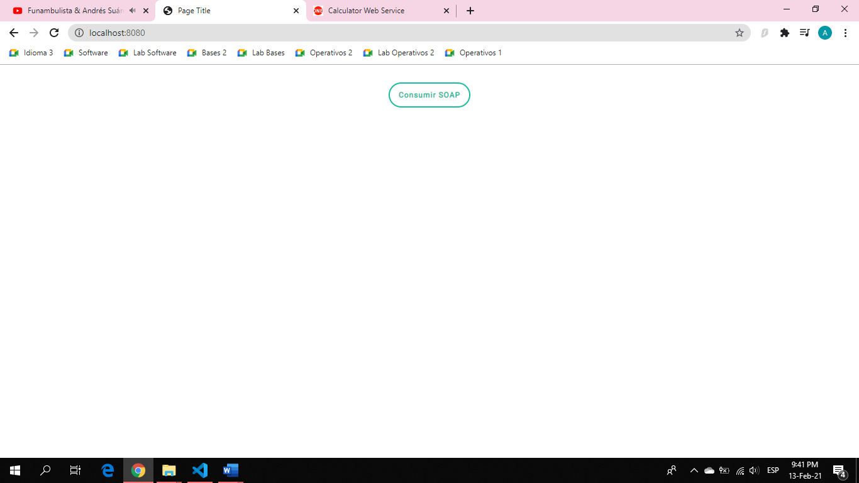

En la consola de mostrarán las respuestas de Calculator

## Código de index.js

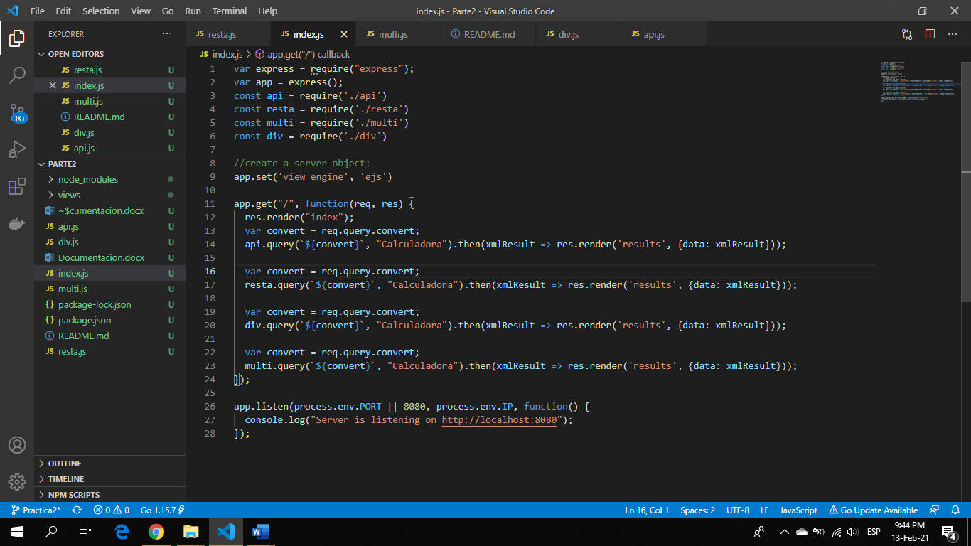

# Suma

## Código

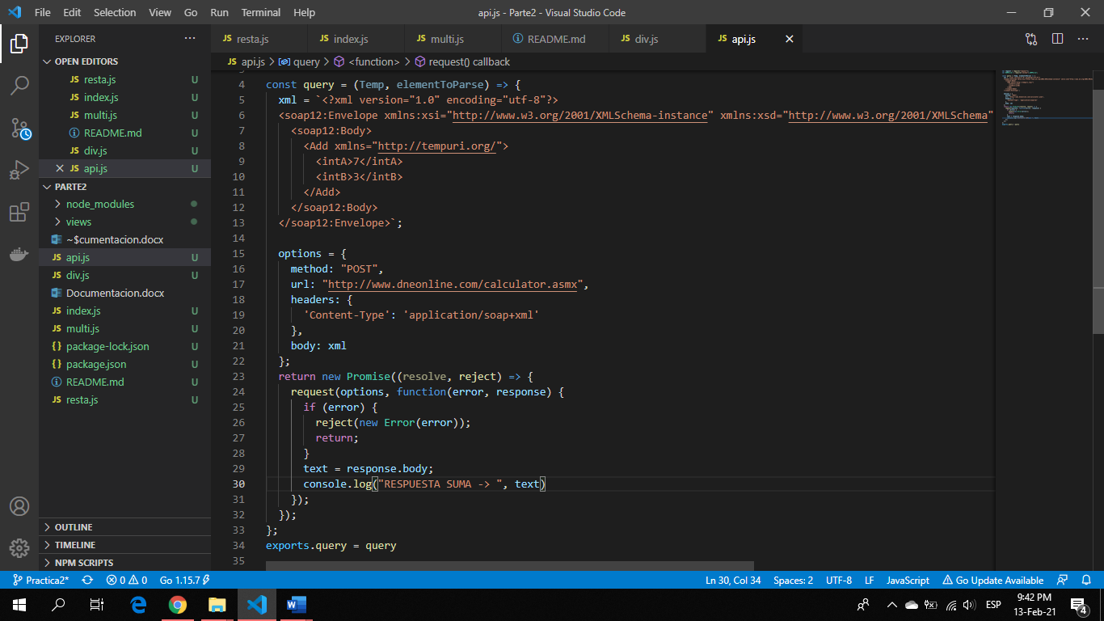

## Respuesta

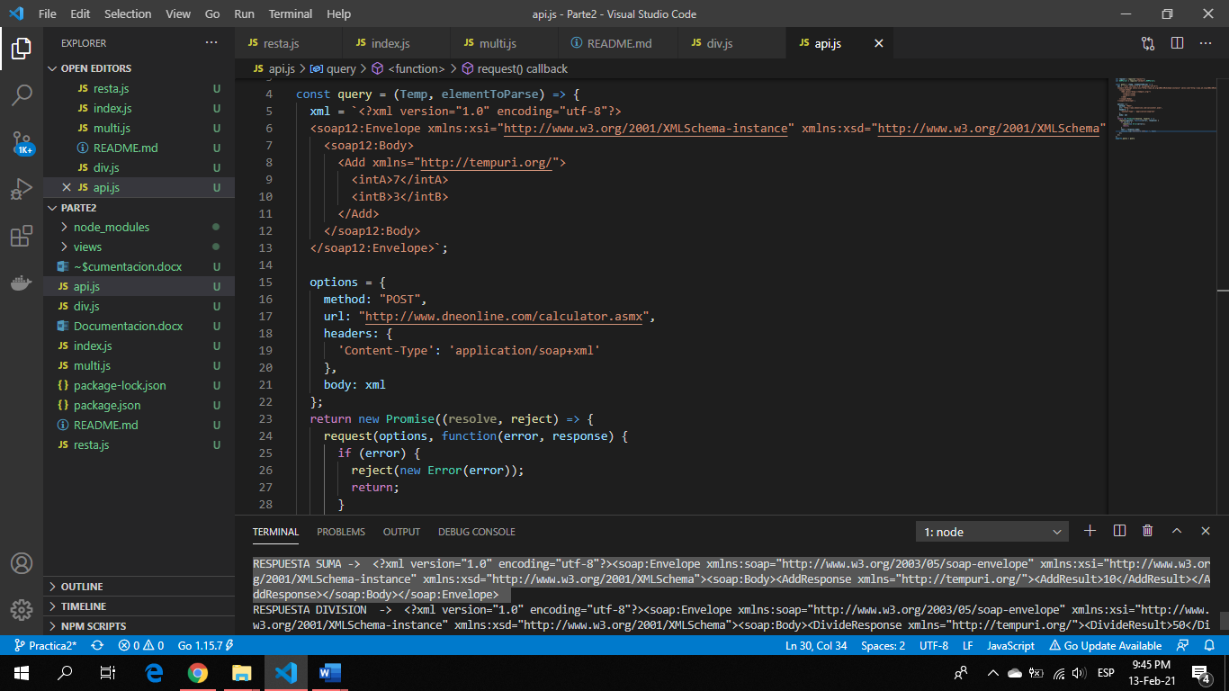



# Resta

## Código

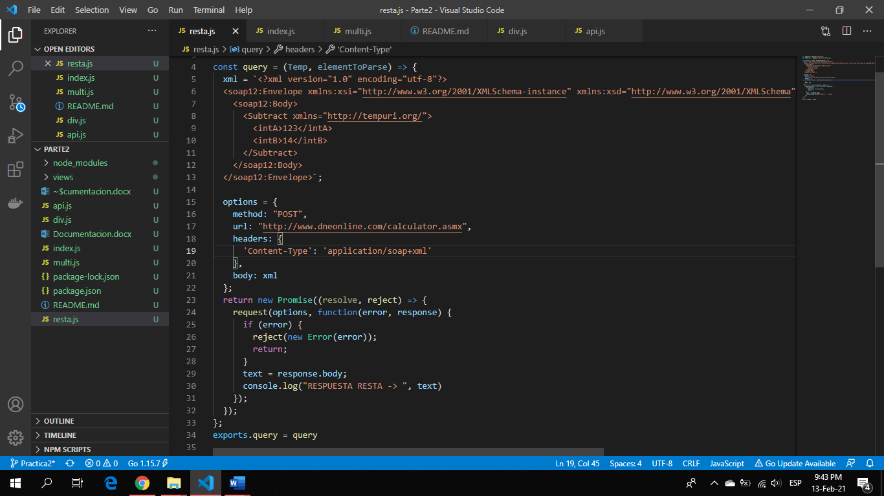

## Respuesta

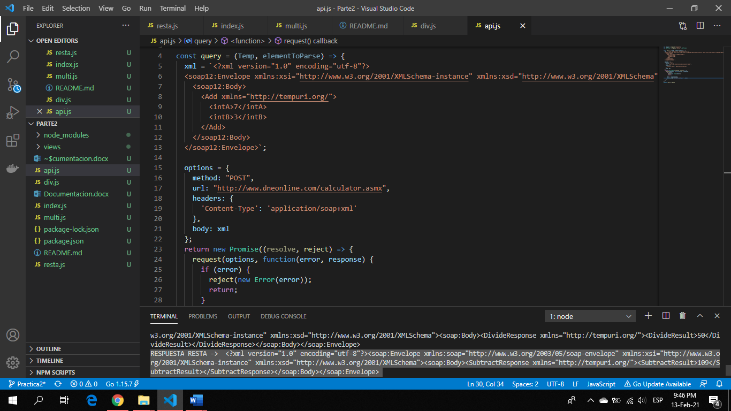



# División

## Código

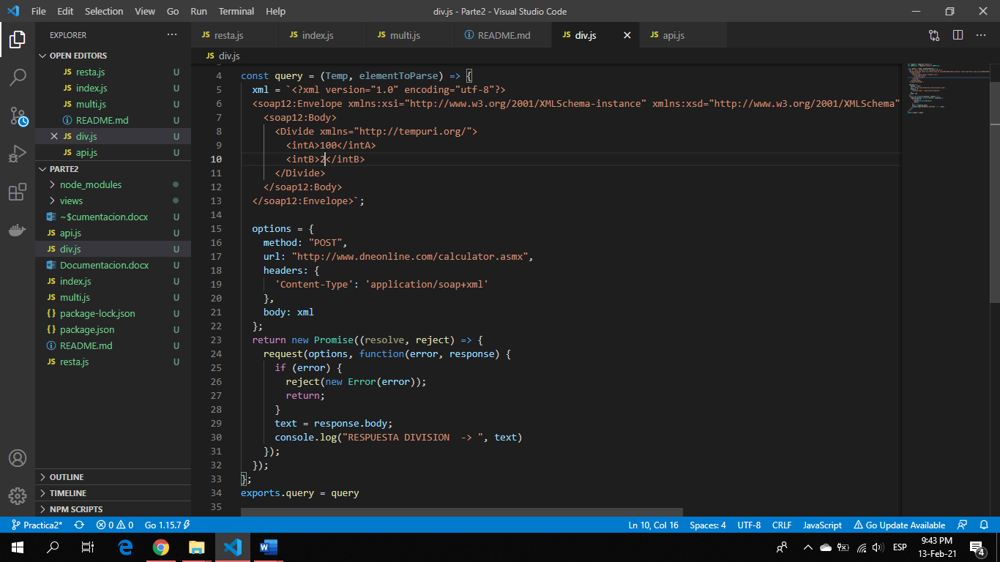

## Respuesta

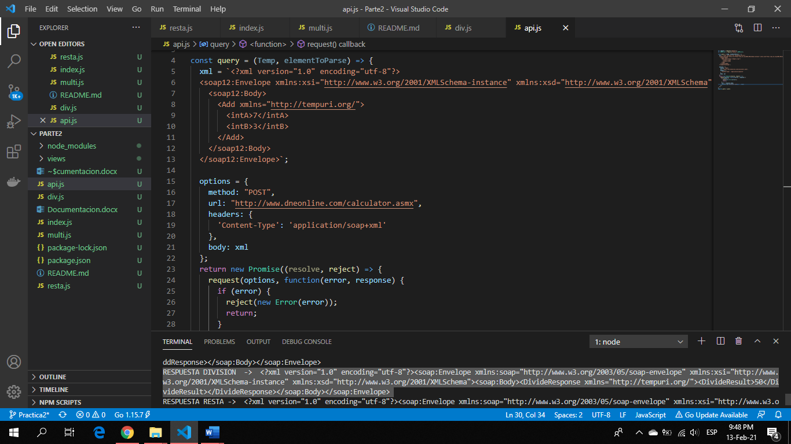



# Multiplicación

## Código

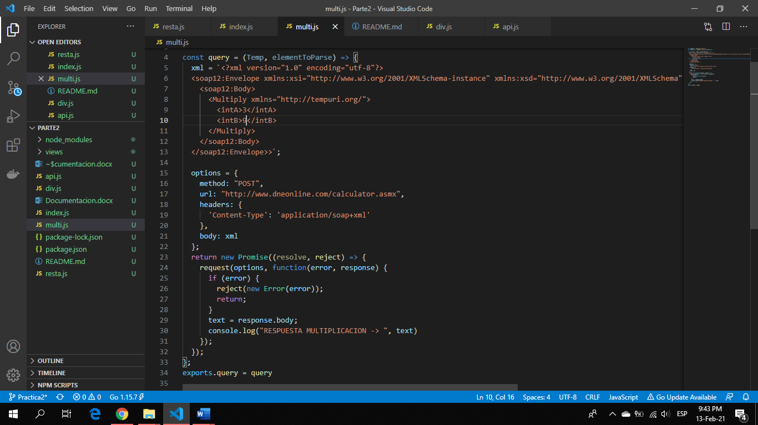

## Respuesta



